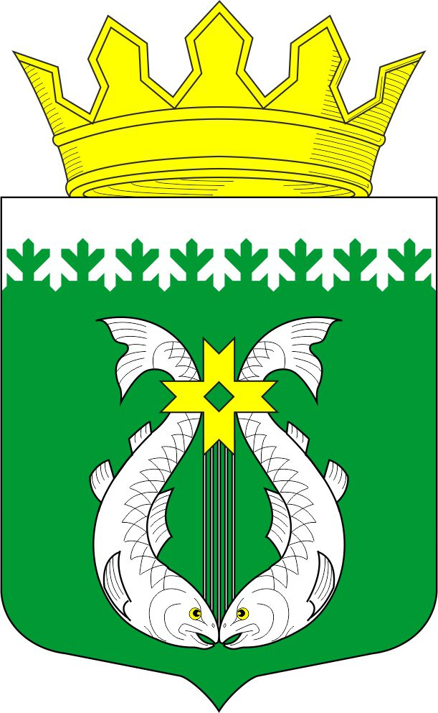

РОССИЙСКАЯ ФЕДЕРАЦИЯ

РЕСПУБЛИКА КАРЕЛИЯ

СОВЕТ ДЕПУТАТОВ МУНИЦИПАЛЬНОГО ОБРАЗОВАНИЯ

«СУОЯРВСКИЙ РАЙОН»

IX сессия IV созыв

РЕШЕНИЕ

31 мая 2019 года № 97

Об организации летнего отдыха, трудоустройства,
оздоровления детей и подростков в Суоярвском районе в 2018 – 2019 г.г.

Заслушав информацию заместителя главы администрации по социальным вопросам Тишковой Т.В., Совет депутатов муниципального образования «Суоярвский район» РЕШИЛ:

- Информацию об организации летнего отдыха, трудоустройства и оздоровления детей и подростков в Суоярвском районе в 2018 – 2019 г.г. принять к сведению.
- Рекомендовать администрации МО «Суоярвский район» улучшить ситуацию, связанную с организацией летнего отдыха школ г. Суоярви в летний период в 2020 году.

Председатель Совета депутатов МО «Суоярвский район»,
глава муниципального образования «Суоярвский район» Н.В. Васенина

